# 「文学类文本」散文（1）复习策略和阅读方法

**高考考情分析**

综观2020年至2024年高考文学类文本阅读试题，出现散文与小说并重的趋势。随着新高考改革的逐步推进，主观题的反套路倾向越来越明显，题目指向考生对文本内容的深层次阅读理解能力，更重视考查考生的语文学科素养和关键能力。相对小说来看，散文理解难度更大，考点更加分散，更易失分。

回顾近几年的散文选材，①作家作品上，选材以当代散文为主，文学大家与文学新秀的作品并重。②散文类型上，北京卷更倾向选择游记类散文，全国卷更多选写人记事散文。③文章主题上，选文贴近当下的现实生活、风俗特色，注重场景描绘；引导学生关注日常生活，关注自然，关注生命，关注社会，关注人的生存方式，关注人的精神力量，关注自我的成长等主题。例如：2024年全国甲卷《霜降夜》，阅读这篇散文既要达到对中国传统文化的自我体认（如二十四节气一一霜降），又要深刻体悟自由散文笔法描绘的东北辽阔草原上的人与自然，人与人的和谐淳朴的主旨意蕴，把握作者在自然景象的描写中渗透的独特生命感受，以及特定自然空间内的人对生活的积极态度。反映这些主题不仅是散文文体本质的表征，也是所有纯文学作品阅读的方向。

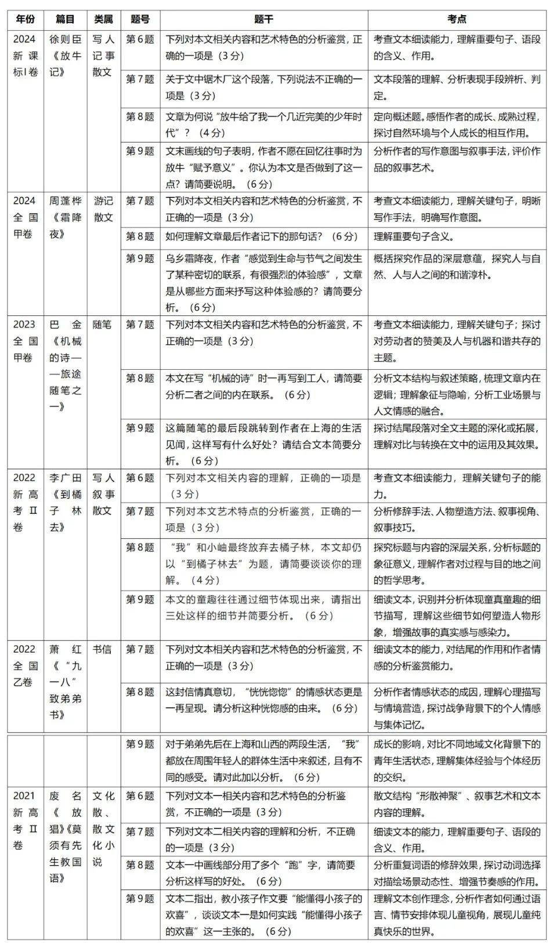

**知识梳理**

**一、认识散文**

从广义讲，散文泛指那些不讲究骈偶押韵的文体。现代散文是与小说、诗歌、戏剧并称的一种文学体裁，专指用凝练、生动、优美的文学语言写成的带有叙事、记人、状物、写景、喻理性质的短小精悍的文艺性文体。

散文是一种融记叙、议论为一体，集多种文学样式于一炉的文学样式。它广阔的取材，多样的形式，自由自在的优美散体文句，以及富于形象性、情感性、想象性和趣味性的表达，诗性地表现了人的个体生存状态和人类的文明程度。（陈剑晖《中国散文理论存在的问题及其跨越》）

狭义散文以抒情为侧重，融合形象的叙事与精辟的议论。（林非《林非论散文》）

林非和陈剑晖的概括中，有三个关键词值得注意，即抒情、叙事（记叙）、议论，根据这三种表达方式，把散文分为三类：写人叙事散文、写景状物散文、议论说理散文。

**二、散文体裁特征**

**现代散文的文体特征是“形散神聚”**

**1．“形散”**

现代散文的“形”主要指的是散文的选材和行文方式。

①散文取材十分广泛自由，丰富奇巧，不受时间和空间的限制。上下几千年，纵横几万里，作者可以根据主题表达的需要，随意选择，精心安排。

②行文方式灵活多样，富于变化。可以融叙事、描写、抒情、议论于一体；也可夹叙夹议、状物写景、借景抒情；可以细处落笔，小中见大；也可旁敲侧击，曲径通幽。与小说相比，不要求有完整的故事情节和鲜明的人物形象，也不要求展示矛盾发展的全过程。

**2．“神聚”**

现代散文的“神”主要指的是渗透在字里行间的情感、主题、意蕴等。“神聚”，指文章表述的中心思想明确而集中。无论散文的内容如何广泛，表现手法多么灵活，都要受中心思想的约束。

**3．情感与意蕴**

散文意境深远，注重表现作者的生活感受，抒情性强，情感真挚。作者借助想象与联想，由此及彼，由浅入深，由实而虚地依次写来，可以融情于景，寄情于事，寓情于物，托物言志。

**4．结构**

散文的“神”整体统摄内容和形式的各个方面，在结构上往往需要有一条鲜明的线索，把那些“散”的材料贯串成一个有机的整体。

例如：①以时间变化、空间转移为线索。②以具体的人、事、物为线索。③以人物的思想感情的发展变化为线索。

**5．语言**

某种意义上说，散文的语言更具文学特色，风格更具多样性，内涵更为丰富蕴藉。语言优美凝练，富有文采。所谓优美，是指散文的语言清新明丽，生动活泼，富于韵律美。

**三、散文与小说的区别**

**1.从情节来看。**两者都要有具体的故事情节，但小说的故事性更强，散文的叙事情节则相对简约。

**2.从人物来看。**两者都可以写“我”，但是“我”的含义不同。小说中的“我”不能当作作者本人，不管这个“我”有没有作者的影子。而散文中的“我”必须完全是作者本人，通过“我”的经历见闻，进行叙事与抒情。

**3.从主题来看。**两者都必须反映生活、表达主题，但是对主题的表现方式有所不同。小说的主题要通过人物故事本身自然地流露出来，通过社会环境和自然环境的描写烘托出来，让读者去体会感悟到，一般不能用议论和抒情的语句把主题直白地表达出来。而散文根据需要，其主题（思想感情）既可以用议论或抒情的语句直接地表达，也可以含蓄委婉地表达，还可以只客观生动地叙事而不表达，让读者自己去感知。

**复习策略**  
**一、高考选材与考查趋势**

**（一）选材：**以中国散文为主。所选散文内容上贴近生活，注重抒情性、哲理性，更加注重人文精神和文化内涵。

**（二）考查趋势**

1.理解主旨与情感

学生需具备准确把握散文主旨大意的能力，能够深入理解文章所要传达的核心思想。同时，还需敏锐捕捉作者的情感态度，体会作者通过文字所表达的情感波动。

2.分析语言与修辞

学生应能够细致分析散文中的语言特色，如词汇的精准运用、句式的巧妙安排等。

对于修辞手法的识别与理解也是重要一环，如比喻、拟人、排比等，需理解其在表达主题、增强语言表现力方面的作用。

3.把握结构与细节

散文的结构往往富有变化，学生需具备梳理文章脉络、理解段落之间逻辑关系的能力。同时，散文中的细节描写往往能深刻揭示主题，学生应能通过这些细节感受作者的匠心独运。

4.联系背景与批判性思维

学生应能联系散文内容与作者背景、时代背景，深入理解作品产生的社会历史根源及其文化意义。此外，批判性思维的培养也是不可或缺的，学生应能评价作者的观点和论证方法，以及散文在文学史上的地位和影响，形成自己独立的见解。

综上所述，2025年高考散文阅读将更加注重对学生文学综合素养的考查，要求学生在理解、分析、把握和评价散文方面具备更高的能力。

**二、抓住阅读关键**

**第一，整体入手，厘清散文脉络。**

阅读时，我们首先要关注散文标题，通过标题来了解基本信息，之后再着眼于文章的整体，厘清文章脉络，把握主要内容，体会作者寄寓其中的意思。

**第二，结合背景，体会作者情感。**

散文通常会反映社会生活，因此阅读时我们不能忽略其写作背景。除此之外，在阅读时我们还要善于抓住表达情感的关键词、中心句，了解作者借作品抒发的情感。

**第三，明确技巧，提高答题效率。**

散文中常常会出现一些修辞手法与表现手法，如拟人、比喻、借代、夸张、象征，以及动静结合、以小见大、虚实结合、托物言志等。我们平时多积累各类手法的相关知识，能更好地理解作品内容，提高答题效率。

**三、散文阅读方法**

**1.找“要素”**

阅读叙事散文，必须掌握记叙的要素，即时间、地点、人物、事件（起因、经过、结果），通过分析人物形象和事件的演变性质来理解作品的思想内容。可以说，对人物、事件理解得越深，对文章中心思想就挖掘得越透，概括得越准。

**2.理顺序**

叙事散文以叙述和描写为基本表达方式，阅读时，应注意研究记叙的顺序（顺叙、插叙、倒叙），研究文章怎样过渡和照应，如何开头和结尾，做到既知其然，又知其所以然。

**3.抓线索**

线索的作用在于联系事件和场面，贯串情节，是情节发展的脉络。一篇散文以什么为线索，是由文章的中心决定的。根据中心需要，可以以物为线、以事为线，可以以人为线、以情为线，也可以以时间为线、以地点为线。总之，凡能贯串繁多材料，体现材料间内在联系，有利于中心、事件、活动的，都可以作为散文的线索。把握散文的线索，有利于把握散文的内容、结构以及所表现的中心思想，读起来整体感更强。

**4.品情感**

抒情散文着重表现作者的生活感受，作者的喜怒哀乐都包含在字里行间。抒情散文常常抒写作者的感情历程，表达心灵之声，因此，阅读时，首先要把握住作者的感情脉搏。即使是叙事散文，由于文中所写的人物大多是作者所接触的，有交往的，有的甚至是休戚相关、患难与共的莫逆之交，因而也常常在人物的描写、事件的记叙中融注作者深切而独特的情感。

**5.析哲理**

析哲理就是挖掘作品中所蕴含的哲理。散文的抒情，总是在叙事、咏物的基础上进行，常说的见物思情就是这个道理。作者在文中所抒发的情感，往往是作者对生活的高度认识，即思想的升华。它传达着作者的心声，给人以启迪，仔细品味，都富有一定的生活哲理。尤其是借物抒情之作，在阅读时，一定要把握作品的立意，透过关键词句（段）去体味作者所寄寓的道理。

抒情散文中的“哲理”常常隐含在以下诸方面：①文中的警句；②篇末的结束语；③神话、传说、典故的类比；④象征；⑤“物”的形象。

**散文阅读方法可以总结如下：**

**（1）要理出作品选择了哪些材料，中心思想是什么。**

**（2）看“形”和“神”的“结合点”是什么，也就是要抓住散文的线索。**

**（3）看作者组织材料的顺序，选择了怎样的角度。**

**（4）品味散文的语言。**

**模拟训练**  
**阅读下面的文字，完成问题。**

**枸杞树**

季羡林

在不经意的时候，一转眼便会有一棵苍老的枸杞树的影子飘过。这使我困惑。最先是去追忆：什么地方我曾看见这样一棵苍老的枸杞树呢？是在某处的山里么？是在另一个地方的一个花园里么？但是，都不像。最后，我想到才到北平求学时住的那个公寓，于是我想到这棵苍老的枸杞树。

我现在还能很清晰地温习一些事情：我记得初次到北平时，在前门下了火车以后，①这古老都市的影子，更像一个秤锤，沉重地压在我的心上。我住进西城的某一个公寓里去了。我仍然非常迷惘而有点近于慌张，眼前的一切都仿佛给一层轻烟笼罩起来似的，我看不清院子里的什么东西，我甚至也没有看清我住的小屋，黑夜跟着来了，我便糊里糊涂地睡下去，做了许许多多离奇古怪的梦。

虽然做了梦，但是却没有能睡得很熟，刚看到墙上有点儿发白，我就起来了。因为心比较安定了一点，我才开始看得清楚：我住的是北屋，屋前的小院里，有不算小的一缸荷花，四周错落地摆了几盆杂花。我记得很清楚，这些花里面有一棵仙人头，几天后，还开了很大的一朵白花，但是最惹我注意的，却是靠墙长着的一棵枸杞树，已经长得高过了屋檐，枝干苍老勾曲像千年的古松，树皮皱着，色是黝黑的，有几处已经开了裂。幼年在故乡的时候，常听人说，枸杞是长得非常慢的，很难成为一棵树，现在居然有这样一棵虬干的老枸杞站在我面前，真像梦。梦又掣开了轻渺的网，我这是站在公寓里么？于是，我问公寓的主人，这枸杞有多大年龄了，他也渺茫：他初次来这里开公寓时，这树就是现在这样，三十年来，没有多少变动。这更使我惊奇，我用惊奇的太息的眼光注视着这苍老的枝干在沉默着，又注视着接连着树顶的蓝蓝的长天。

就这样，我每天看书乏了，就总到这棵树底下徘徊。在细弱的枝条上，蜘蛛结了网，间或有一片树叶儿或苍蝇蚊子之流的尸体粘在上面。在有太阳和灯火照上去的时候，这小小的网也会反射出细弱的清光来。倘若再走近一点，你又可以看到有许多叶上都爬着长长的绿色的虫子，在爬过的叶上留了半圆缺口。就在这有着缺口的叶片上，你可以看到各样的斑驳陆离的彩痕。②对着这彩痕，你可以随便想到什么东西，想到地图，想到水彩画，想到被雨水冲过的墙上的残痕，再玄妙一点，想到宇宙，想到有着各种彩色的迷离的梦影。这许许多多的东西，都在这小的叶片上呈现给你。当你想到地图的时候，你可以任意指定一个小的黑点，算作你的故乡。再大一点的黑点，算作你曾游过的湖或山，你不是也可以在你心的深处浮起点温热的感觉么？这苍老的枸杞树就是我的宇宙。不，这叶片就是我的全宇宙。我替它把长长的绿色的虫子拿下来，摔在地上，对着它，我描画给自己种种涂着彩色的幻想，我把我的童稚的幻想，拴在这苍老的枝干上。

在雨天，牛乳色的轻雾给每件东西涂上一层淡影。这苍黑的枝干更显得黑了。雨住了的时候，有一两个蜗牛在上面悠然地爬着，散步似的从容，蜘蛛网上残留的雨滴，静静地发着光。一条虹从北屋的脊上伸展出去，像拱桥不知伸到什么地方去了。这枸杞的顶尖就正顶着这桥的中心。③不知从什么地方来的阴影，渐渐地爬过了西墙，墙隅的蜘蛛网，树叶浓密的地方仿佛把这阴影捉住了一把似的，渐渐地黑起来。只剩了夕阳的余晖返照在这苍老的枸杞树的圆圆的顶上，淡红的一片，熠耀着，散发着金光。

在如火如荼的盛夏转入初秋的澹远里去的时候，我这种诗意的又充满了稚气的生活，终于也不能继续下去。我离开这公寓，离开这苍老的枸杞树，移到清华园里来。到现在差不多四年了。这园子素来是以水木著名的。春天里，满园怒放着红的花，远处看，红红的一片火焰。夏天里，垂柳拂着地，浓翠扑上人的眉头。红霞般的爬山虎给冷清的深秋涂上一层凄艳的色彩。冬天里，白雪又把这园子安排成为一个银的世界。在这四季，又都有西山的一层轻渺的紫气，给这园子添了不少的光辉。这一切颜色，红的，翠的，白的，紫的，混合地涂上了我的心，在我心里幻成一幅绚烂的彩画。我做着红色的，翠色的，白色的，紫色的，各样颜色的梦。论理说起来，我在西城公寓做的童话般的梦，早该被挤到不知什么地方去了。但是，我自己也不了解，在不经意的时候，总有一棵苍老的枸杞树的影子飘过。④飘过了春天的火焰似的红花；飘过了夏天的垂柳的浓翠；飘过了红霞似的爬山虎，一直到现在，是冬天，白雪正把这园子装成银的世界。混合了氤氲的西山的紫气，静定在我的心头。在一个浮动的幻影里，我仿佛看到：有夕阳的余晖返照在这棵苍老的枸杞树的圆圆的顶上，淡红的一片，熠耀着，散发着金光。

1933年12月8日雪之下午

（有删改）

**1．下列对文本相关内容和艺术特色的理解，不正确的一项是（  ）**

A．“悠然爬着的蜗牛”“蜘蛛网上残留的雨滴”等平凡细小的事物，给人从容闲淡之感，使读者身临其境。

B．作者将枸杞树叶视为自己的“宇宙”，景物描写与彩色的幻想交织，写出了枸杞树对于“我”的意义。

C．文章结尾的树影照应了开头，使全文具有回环往复的艺术效果，强化了作者对枸杞树念念不忘的情感。

D．作者在末段先浓墨重彩地描写清华园四季草木，后提及西城公寓的“梦”，意在反衬出过往生活的朴素。

**2．对文中画线句子的分析与鉴赏，不正确的一项是（  ）**

A．句子①用“秤锤”作喻，生动地写出了作者初到陌生城市求学时沉重压抑的心理感受。

B．句子②是作者由叶子彩痕引发的丰富联想，表现他在面对枸杞树时放松与自由的状态。

C．句子③“爬”和“捉”用词传神，化无形为有形，体现时间流逝和“我”的百无聊赖。

D．句子④以整句表现岁月变迁，以散句凸显当下情境，虚实关联之间，充盈诗意的美感。

**3．“枸杞树”在作者的逐梦之路上充当了怎样的角色？请简析。**  
**4．回忆性散文中往往有两个“我”，一个是写作时的“我”，还有一个是回忆中的“我”。本文这两个“我”既存在变化又保持不变，请结合文本分析。**

**【详解答案】**

1.D【解析】本题考查分析鉴赏作品内容和艺术特色的能力。D项“意在反衬出过往生活的朴素”错误。清华园四季的美也无法冲淡作者对枸杞树的回忆与怀念，是为了说明枸杞树对他的影响之大，影响之深。2.C【解析】本题考查赏析重要句子表达效果的能力。C项“体现……‘我’的百无聊赖”错误。“捉”运用了比拟的手法，把枸杞树当作有生命的东西来写，“把这阴影捉住了一把”写出了天变黑树叶浓密的地方已渐渐看不清楚，写得生动活泼有趣味，并没有体现作者的百无聊赖。3.①成长的陪伴者：枸杞树是作者情感的寄托，作者初到北平感到迷惘和慌张时，枸杞树给予了他心灵的慰藉，使他感到安定。②梦想的启发者：枸杞树的苍老和坚韧象征着作者对于梦想的执着和坚守，即使生活环境和时间发生变化，对梦想的追求依然如初。③灵感的提供者：枸杞树激发了作者的想象力和创造力，他通过对枸杞树的观察和幻想，描画出了各种彩色的幻想。④记忆的连接者：即使离开西城公寓，枸杞树的影子依然时常在作者心头飘过，连接着他对过去生活的回忆和对未来的憧憬。【解析】本题考查鉴赏作品艺术形象的能力。①刚到北平时，作者是“仍然非常迷惘而有点近于慌张”但是看到“很难成为一棵树，现在居然有这样一棵虬干的老枸杞站在我面前”时，感慨“真像梦”一样，联想道自己此时求学时的“理想之梦”，作者内心受到震撼，“理想之梦”虽如枸杞树生长缓慢，但只要坚持，终会长大，枸杞树给予了他心灵的慰藉，使他感到安定，是作者成长的陪伴者。②作者看着“已经长得高过了屋檐，枝干苍老勾曲像千年的古松”，但“三十年来，没有多少变动”的默默成长的枸杞树，树上苍老的枝干和树坚韧的生命力让对前途迷茫的作者深受鼓舞，它鼓舞着作者对于梦想的执着和坚守，即使生活环境和时间发生变化，对梦想的追求依然如初，枸杞树是作者梦想的启发者。③依据文中“对着它，我描画给自己种种涂着彩色的幻想，我把我的童稚的幻想，拴在这苍老的枝干上"可知，枸杞树激发了作者的想象力和创造力，他通过对枸杞树的观察和幻想，描画出了各种彩色的幻想和梦想，是作者梦想的启发者。④“在不经意的时候，总有一棵苍老的枸杞树的影子飘过”“我仿佛看到：有夕阳的余晖返照在这棵苍老的枸杞树的圆圆的顶上，淡红的一片，熠耀着，散发着金光。”即使作者已经离开西城公寓，枸杞树的影子依然时常在作者心头飘过，传达出对往日岁月的铭记与怀念，连接着他对过去生活的回忆和对未来的憧憬，是作者记忆的连接者。4.①变化：时间境遇的变化和情感状态的变化。写作时的“我”已步入清华园四年，圆了求学梦，开启新人生，多了一份沉淀和安定；回忆中的“我”是初次远离家乡来北平求学的学子，对未来有迷惘又有期待。②不变：对西城公寓那株枸杞树的怀想不变，对梦想的追求不变。无论是现在的“我”还是回忆中的“我”，心中都保留着“枸杞树”的影子，枸杞树见证作者对梦想的坚持，枸杞树静默生长的风格给作者以启迪。【解析】本题考查鉴赏作品人物形象的能力。①变化：由文中“我离开这公寓，离开这苍老的枸杞树，移到清华园里来。到现在差不多四年了”可知，写作时的“我”已步入清华园四年，圆了求学梦，开启新人生，多了一份沉淀和安定；而回忆中“我记得初次到北平时”“仍然非常迷惘而有点近于慌张，眼前的一切都仿佛给一层轻烟笼罩起来似的”，我是一个初次远离家乡来北平求学的学子，对未来有迷惘又有期待。②不变：以前“我每天看书乏了，就总到这棵树底下徘徊”喜欢枸杞树，它静默地生长让我迷茫时备受鼓舞，而现在“我在西城公寓做的童话般的梦，早该被挤到不知什么地方去了。但是，我自己也不了解，在不经意的时候，一转眼便会有一棵苍老的枸杞树的影子飘过”，虽然离开城西公寓多年，但是对西城公寓那株枸杞树的怀想和始终不变，对“童话般的梦”的坚守没变，所以无论是现在的“我”还是回忆中的“我”，心中都保留着“枸杞树”的影子，而枸杞树见证着作者对梦想的坚持，枸杞树静默生长的风格给作者以启迪，鼓舞着作者保持着对梦想的追求始终不变。

# 「文学类文本」散文（2）分析散文结构思路

**考点梳理**  
**分析行文思路**

行文思路是作者按照一定条理表达思想的路径、脉络，是作品的整体构思布局，行文思路分析就是梳理分析作者的这一构思布局。高考考查行文思路分析题的侧重点在“梳理”上，又有两种考法：**一是直接考查（即明考型）——梳理行文思路；二是间接考查（即暗考型）——梳理人物心理（感情）变化。**

**一、掌握必备知识**

文章的思路大致可以分为纵向和横向两种：

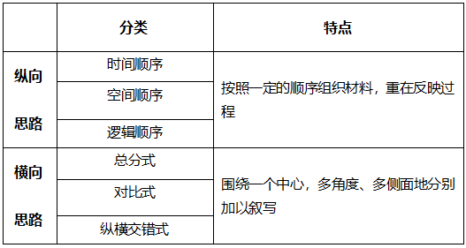

**常见行文思路**

**1.静赏式。**先交代赏景的缘由，暗示主题；多角度地写景；使用联想，用抒情的方式来深化主题。思路：景点概述——景点静赏——景点联想。

**2.参游式。**移步换景，因空间转换而景色不同，情感因之而变化；有时虚实相间，适当联想，篇末暗示主旨。思路：进入景点——依次欣赏——赏景联想——离开景点。

**3.象征式。**详细描写物，目的是用物来象征人，形在写物，旨在象征之人；卒章显志；篇末深化（升华）主题。思路：物的描述——物的性格——由物及人——表达志向。

**4.怀念式。**借联想和想象写怀念之物，表达寄托的情思；抓住景物的主要特征，从一景联想到相关的另一景，且另一景中寄托着作者的主要情感。思路：睹眼前景——思从前景（人、事）——抒情怀念。

**5.叙史式。**追叙史实，侧重与现实有某种程度上的契合；联系现实，追昔是为了抚今，表达对现实社会的思考、感慨。这类散文大多被称之为文化散文。思路：一语统篇——追述史实——抚今而感慨、抒情。

**把握行文思路“四技巧”**

**1.明确文体，把握全貌。**通过阅读，把握散文内容，是写人叙事、写景状物，还是阐发哲理，概括文章主要叙述了什么事情或者谈的是什么问题，不同的文章类型，行文思路应该有所不同。

**2.圈点勾画，抓关键词。**在阅读过程中，要特别关注文章的开头、结尾，每一段的起始句、收束句，这些地方往往被作者安排上中心句，以起到总领或收束内容的作用。

**3.标示段意，显示脉络。**找出中心句，或用一句简明扼要的话标示出文段的段意。目的是把文章浓缩成几句话，以显露出其内在的脉络。

**4.理清思路，把握结构。**分析段落之间的内在联系，划分文章层次。重视具有前后衔接、勾连、照应作用的语言标志；重视有区分层次作用的标点符号，如分号、冒号、句号等。

**[答题步骤]**

**第一步：审读题干，把握要求。**根据题干中的关键词，确认题目是要求直接梳理行文思路，还是要求梳理人物心理（感情）变化。

**第二步：通读全文，梳理结构。**要根据题目要求和文本具体内容，或侧重划分层次，或侧重找寻线索，或侧重梳理心理（感情）变化。梳理时要注意勾画圈点关键词或关键句，尤其是梳理心理（感情）变化，更要注意提炼出“心理词（感情词）”。

**第三步：分条陈述，规范作答。**

思路一（采用表次序的词语表述）：文章围绕×××（线索），首先写了×××，其次写了×××，最后写了×××。

思路二（采用分条表述）：①写×××；②写×××；③写×××；④全文整体上写×××。

**【真题训练】**

**（2021·北京卷《心灵的呼吸》）作者写出了他对音乐的理解逐渐深入的过程，请结合全文内容，简要分析这一过程。（6分）**

【审读题干】作者对“音乐理解的过程”实际上就是本篇散文的行文思路。

解题步骤1：根据内容切分出这一过程的层次。

大致能分四个阶段：①偶尔听父亲吹箫；②跟父亲学习吹笙；③听自乐班的演奏；④成年后对音乐的感悟。

解题步骤2：分析作者是如何“逐渐深入”的。

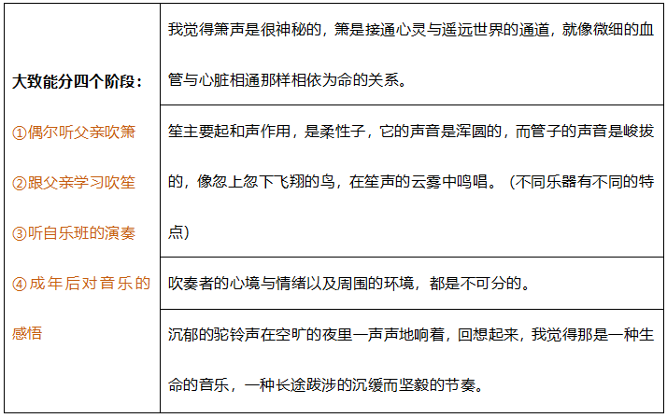

解题步骤3：组织语句作答。

①作者因偶然听到父亲吹箫，初步地感受到音乐对于生命的意义；②作者学习吹笙时对不同乐器在音乐上的特点有了更具体的了解；③“自乐班”的演奏使作者的理解延伸到音乐背后的社会和人生；④作者成年后领悟到现实生活中的一些声响也具有音乐般的美感。

**分析线索及其作用**

行文思路是作者写作时为了深化和表达其思想感情而遵循的思维活动的路径，回答的是先写什么、后写什么的问题；而线索则是文章前后内容中都有的某个共同的东西，回答的是围绕什么展开的问题。

**一、常见散文线索“六大类型”**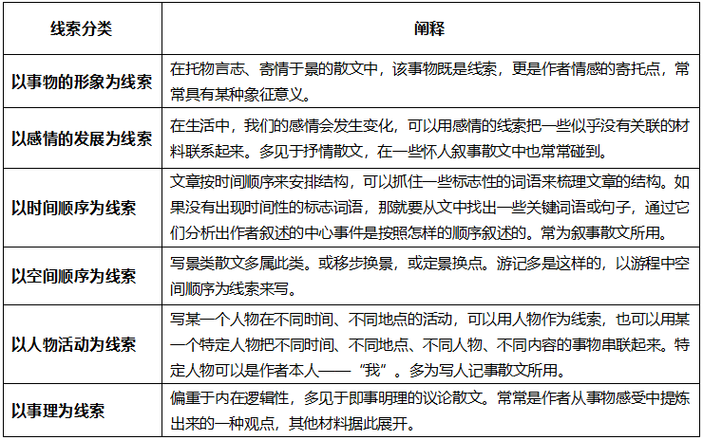

**二、线索作用分析“两步骤”**

第一步：找出线索——“六法”识线索

**（1）体裁猜“线”。**在确定散文体裁类型后可以大致推知该文线索。写景散文多以游踪或某一景物为线索，状物散文多以该物或对该物的理解、情感为线索，写人散文多以与人物交往为线索，叙事散文多以时间顺序为线索，议论抒情散文多以情、理（认识）为线索。

**（2）标题判“线”。**有的标题即线索，如以景、物命名。

**（3）时空缀“线”。**文中有一些表示时空转换的词语，阅读时只要把这些词语连接起来看，就能把握文章的线索。

**（4）以物求“线”。**不少托物、叙事类散文，常用一个具体事物或象征事物贯串全文，作为行文线索以突出主旨，这个事物常作为标题或在文中反复出现。

**（5）反复寻“线”。**可以通过反复出现的具有丰富内涵的事物，或抒情议论的语句去熟悉、把握线索。

**（6）以情导“线”。**感情线索经常隐伏于内容之中，往往缺乏较明显的外部标志，阅读时要细心分析材料之间的内在联系，理清感情发展变化的轨迹，以此导出文章的线索。

第二步：分析线索作用——从结构和内容两方面分析

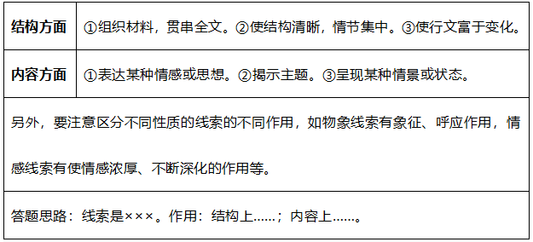

**【教材链接】**

**【必修上第七单元朱自清《荷塘月色》】《荷塘月色》在构思上特点突出，请从行文线索方面进行分析。**

【解析】①本文有两条行文线索（感情和行踪），一正一副、相辅相成地形成了一个完美的艺术整体。作为抒情散文，感情线索居其正。从“颇不宁静”的心情，到观赏荷塘时的恬淡的心境；再由恬淡的心境，到泛起思乡感情的涟漪，如淙淙流水，巧妙地隐伏在美妙的荷香月色之中，像是“笼着轻纱的梦”。作者行踪的线索为其副，从“坐着乘凉”、“带上门出去”到“背着手踱着”，再从“背着手踱着”到作者归家，随着空间位置的转移。②文章情感宁静而又不宁静，从空间顺序中表现内在的思绪，情景交融，使文章结构缜密细致。

**分析句段作用**

句段作用分析就是选择“牵一发而动全身”的句子或段落，分析其在全篇结构思路中的作用，这些句段往往是全文行文思路上的重点句子或段落，它们在结构上、内容上有特殊作用，表达上富有特色。

**一、明了六大常考句段作用**

解答此类题目应从**内容、结构和表达效果**几个方面分析。分析句段作用题中考查的句段往往是在结构上、内容上有特殊作用，或表达上富有特色的重要句段。不同位置的句段在文中的作用有所不同，尤其要注意开篇、中间、结尾处句段的作用。

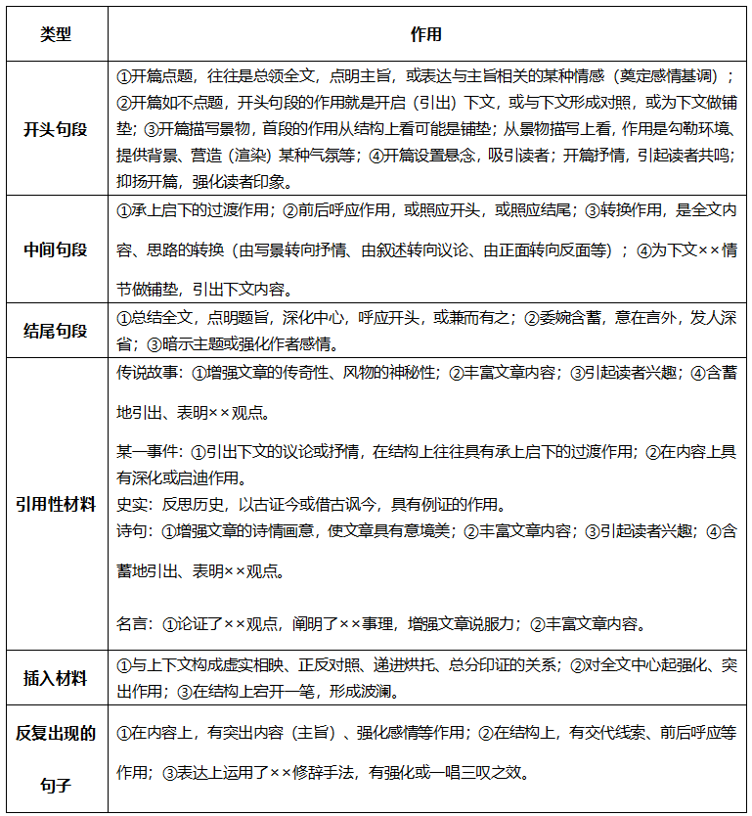**二、句段作用分析“四角度”**

**1.内容、主题。**内容角度可考虑内容对人物刻画、情感表达、基调奠定等方面的作用。主题角度可考虑对主题强化、深化、突出、揭示等作用。

**2.结构、思路。**结构角度可考虑设置悬念、做铺垫、伏笔照应、结构完整、承上启下等作用。思路角度可考虑暗示、揭示了什么样的思路等作用。

**3.表达技巧。**不是所有的句段都有表达上的特点。如果特点较突出，则要从该技巧出发考虑渲染气氛、画龙点睛、对比衬托、象征等作用，也要注意表达技巧自身的作用。

**4.读者情感或心理。**从情感或心理角度可考虑加深印象、激发情感、产生共鸣、深受启发、发人深思、引发想象、回味不尽等作用。

**三、句段作用分析“两步骤”**

**第一步：明确句段位置，读懂句段内容。**因为不同位置的句段在文中的作用有所不同，明确句段位置就显得特别重要，而读懂句段内容又是分析句段作用的前提。

**第二步：确定分析角度，结合文本分析。**依据句段位置，确定对句段作用分析的角度，然后结合文本具体内容分析作答。

**【真题训练】**

**（2023·全国甲卷《机械的诗——旅途随笔之一》）这篇随笔的最后段跳转到作者在上海的生活见闻，这样写有什么好处？请结合文本简要分析。（6分）**

**【解析】**（1）这是联想，由轮船上的机器联想到上海的建筑所用的机器，二者都体现机器的力量，具有相似性。（2）拓展文章的广度，丰富其内容。（3）由“我”一个人的喜悦，拓展到“许多人”的喜悦，表明对机器力量的欣赏是普遍存在的，深化了文章的主题。

**【参考答案】**①通过场景的转换，表明“机械的诗”到处都存在，写出了它的普遍性；②通过对上海建筑工地的描写，进一步说明“机械的诗”的内涵，深化了主题；③由旅途见闻引出日常生活中的所见所感，充分发挥了随笔自由灵活的特点。

**行文构思特色**

**一、构思特色与行文思路的区别**

文章的构思特色侧重于分析文章结构上运用的手法、构思的妙处、材料组织安排上的特点；行文思路侧重于在整体上梳理文章内容及写作顺序。

**二、行文构思技巧及作用**

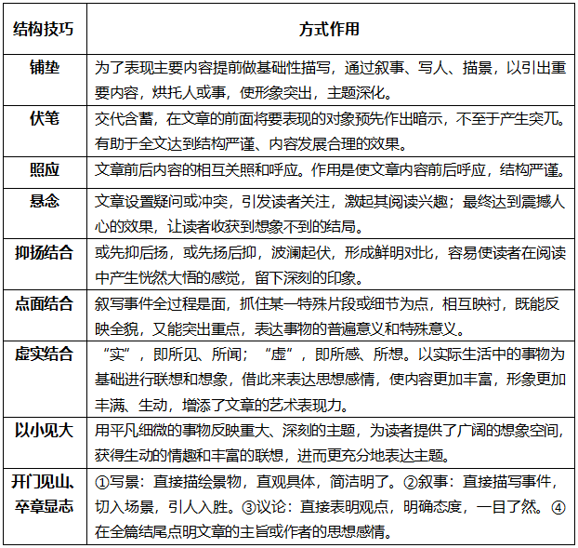

**三、答题技巧**

**（一）题干示例**

这篇散文是怎样构思的？

这篇散文在构思上有什么特色？

**（二）答题角度**

**1.看全文线索及作用：**①组织材料，贯穿全文。②结构清晰，情节集中。③揭示主题。④使行文富于变化。

**2.看思路特点（顺序）：**先总后分，先实后虚，先抑后扬；

**3.看文章各部分：**开头：如倒叙等；中间：如衬托对照等；结尾：如以景结情等。

**4.看选材：如大量引用诗文等。**

**【真题训练】**

**（2022·全国乙卷《“九一八”致弟弟书》）对于弟弟先后在上海和山西的两段生活，“我”都放在周围年轻人的群体生活中来叙述，且有不同的感受。请对此加以分析。（6分）**

**【解析】**文章结构特点：

两条线索：时间（明）；姐弟情感（暗）

主旨：这篇散文回忆与现实交织。以时间为明线，作者回忆了与可弟聚少离多的往事，再现了一位少年慢慢蜕变为一名革命战士的心路历程。又以作者的情感为暗线，传达了一位同样有着家国情怀的姐姐对弟弟的关爱、担忧，对弟弟革命的支持与拥护，表达了对弟弟的深切思念，同时也表达了对像弟弟这样的爱国青年的赞扬、敬佩和希冀之情，传达出作者对祖国深沉的爱。

**【参考答案】**①弟弟与流浪在上海的年轻人，虽然充满力量，但前路迷茫，使“我”感到“慌乱”和“忧郁”；②山西前线的年轻士兵，充满热情和生命力，是国家的希望，因此“我”感到“开心极了”，即便没见到弟弟，“我”也感到“放心”；③“我”的感受既出于对弟弟的深切感情，也寄寓着“我”对年轻人群体的热望。

**模拟训练**

**阅读下面的文字，完成问题。**

**三幅画**

宗 璞

①戊辰龙年前夕，往荣宝斋去取裱的字画。在手提包里翻了一遍，不见取物字据。其实原字据已莫名其妙地不知去向，代替的是张挂失条，而连这挂失条也不见了。

②业务员见我懊恼的样子，说，拿走罢，找着以后寄回来就行了。

③我们高兴地捧了字画回家。一共五幅，两幅字三幅画，一幅幅打开看时，甚生感慨，现只说这三幅画。三幅画均出自汪曾祺的手笔。

④老实说，在1986年以前，我从不知汪曾祺擅长丹青，可见是何等的孤陋寡闻。原只知他不只写戏还能演戏，不只写小说散文还善旧诗，是个多面手。40年代初，西南联大同学上演《家》。因为长兄钟辽扮演觉新，我去看过戏。有两个场面印象最深。一是高老太爷过世后，高家长辈要瑞珏出城生产，觉新在站了一排的长辈面前的惶恐样儿。哥哥穿一件烟色长衫，据说很潇洒。我只为觉新伤心，以后常常想起那伤心。一是鸣凤鬼魂下场后，老更夫在昏暗的舞台中间，敲响了锣，锣声和报着更次的喑哑声音回荡在剧场里，现在眼前还有那老更夫的模样，耳边还有那声音，涩涩的，很苦。

⑤老更夫是汪曾祺扮演的。

⑥时光一晃过了40年。80年代初，《钟山》编辑部要举办太湖笔会，从苏州乘船到无锡去。万顷碧波，洗去了尘俗烦恼，大家都有些忘乎所以。汪兄忽然递过半张撕破的香烟盒纸，上面写着一首诗：“壮游谁似冯宗璞，打伞遮阳过太湖，却看碧波千万顷，北归流人枕边书。”我曾要回赠一首，且有在船诸文友相助，乱了一番，终未得出究竟。而汪兄这首游戏之作，隔了5年清晰地留在我记忆中。

⑦1986年春，偶往杨周翰先生家，见壁悬画图，上栖一只松鼠，灵动不俗。得知乃汪兄大作时，不胜惊异。又有一幅极秀的字，署名上官碧，又不知这是沈从文先生笔名。杨先生则为我的无知而惊异，笑说：“你怎么什么都不知道？”

⑧实在是的，我常处于懵懂状态，这似乎是一种习惯。不过一经明白，便有行动，虽然还是拖了许久。

⑨初夏时，我修书往蒲黄榆索画，以为一年半载后可得一张。不想一周内便来了一幅斗方。两只小鸡，毛茸茸的，歪着头看一串紫红色的果子，很可爱。果子似乎很酸，所以小鸡在琢磨罢。

⑩这画我喜欢，但不满意，怀疑汪兄存有哄小孩心理，立即表态：不行不行，还要还要！

⑪第二幅画也很快来了。这是一幅真正的赠给同行的画，红花怒放，下衬墨叶，紧靠叶下有字云：“人间存一角，聊放侧枝花。临风亦自得，不共赤城霞。”画中花叶与诗都在一侧，留有大片空白，空白上有烟灰留下的一个小洞。曾嘱裱工保留此洞，答称没有这样的技术。整个画面在临风自得的恬淡中，却有一种活泼的热烈气氛。父亲看不见画，听我念诗后，大为赞赏，说用王国维标准来说，这诗便是不隔。何谓不隔？物与我浑然一体也。

⑫这时我已满意，天下太平，不再生事。不料秋末冬初时，汪兄又寄来第三幅画。这是一幅水仙花，长长的挺秀的叶子，顶上几瓣素白的花，叶用蓝而不用绿，花就纸色不另涂白。只觉一股清灵之气，自纸上透出。一行小字：为纪念陈瀓莱而作，寄予宗璞。把玩之际，不觉唏嘘。谢谢你，汪曾祺！

⑬瀓莱乃我挚友，和汪兄也相识。50年代最后一年，瀓莱与我一同下放在涿鹿县。当时汪兄在张家口一带，境况比我们苦得多了。一次开什么会，大家穿着臃肿的大棉袄在塞上相见。我仍是懵懵懂懂，见了不认识的人当认识，见了认识的人当不认识。瀓莱常纠正我，指点我这人那人都是谁；看我见了汪兄发愣，苦笑道，汪曾祺你也不认识！

⑭瀓莱于1971年元月在寒冷的井中直落九泉之下，迄今不明缘由。我曾为她写了一篇《水仙辞》的小文。现在谁也不记得她了，连我都记不准那恐怖的日子，汪兄却记得水仙花的譬喻，为她画一幅画，而且说来年水仙花发，还要写一幅。

⑮从前常有性情中人的说法，现在久不见这词了。我常说的“没有真性情，写不出好文章”的大白话，也久不说了。性情中人一定写文章，而写出好文章的，必有真性情。

⑯汪曾祺的戏与诗，文与画，都隐着一段真性情。

⑰三幅画放到1987年才送去裱，到1988年春节才取回。在家里翻手提包，那挂失条竟赫然在焉。我只能笑自己的糊涂。（有删改）

**有人用“结构为文，浑然天成”来评价《三幅画》，请简要分析文章的思路。**

**参考答案**

①先写从荣宝斋取回字画，交代其中有三幅画，为汪曾祺所作，点明标题，领起全文；②接着宕开一笔，叙写汪曾祺演戏和赠诗两件事，展现其多才多艺的形象，为写三幅画做铺垫；然后详写三幅画的有关情况，展现汪曾祺的真性情。③最后交代三幅画送裱和取回的时间，照应开头，首尾呼应。

【解析】本题考查分析作品结构思路的能力。

本文①到③段写去店里取字画，具有点名标题和引领全文的作用，先写从荣宝斋取回字画，交代其中有三幅画，为汪曾祺所作，点明标题，领起全文。

④到⑥段写演戏和赠诗，通过叙写汪曾祺演戏和赠诗两件事，“我从不知汪曾祺擅长丹青，可见是何等的孤陋寡闻。原只知他不只写戏还能演戏，不只写小说散文还善旧诗，是个多面手”“现在眼前还有那老更夫的模样，耳边还有那声音，涩涩的，很苦。老更夫是汪曾祺扮演的”“汪兄忽然递过半张撕破的香烟盒纸，上面写着一首诗……而汪兄这首游戏之作，隔了5年清晰地留在我记忆中”展现其多才多艺的形象，为写三幅画做铺垫；⑦到⑯段写三幅画，为文章的主体部分，通过详写三幅画的有关情况，展示汪曾祺的真性情。

最后一段写“三幅画放到1987年才送去裱，到1988年春节才取回。在家里翻手提包，那挂失条竟赫然在焉。我只能笑自己的糊涂”，交代三幅画送裱和取回的时间，照应开头，起到了首尾呼应的作用。